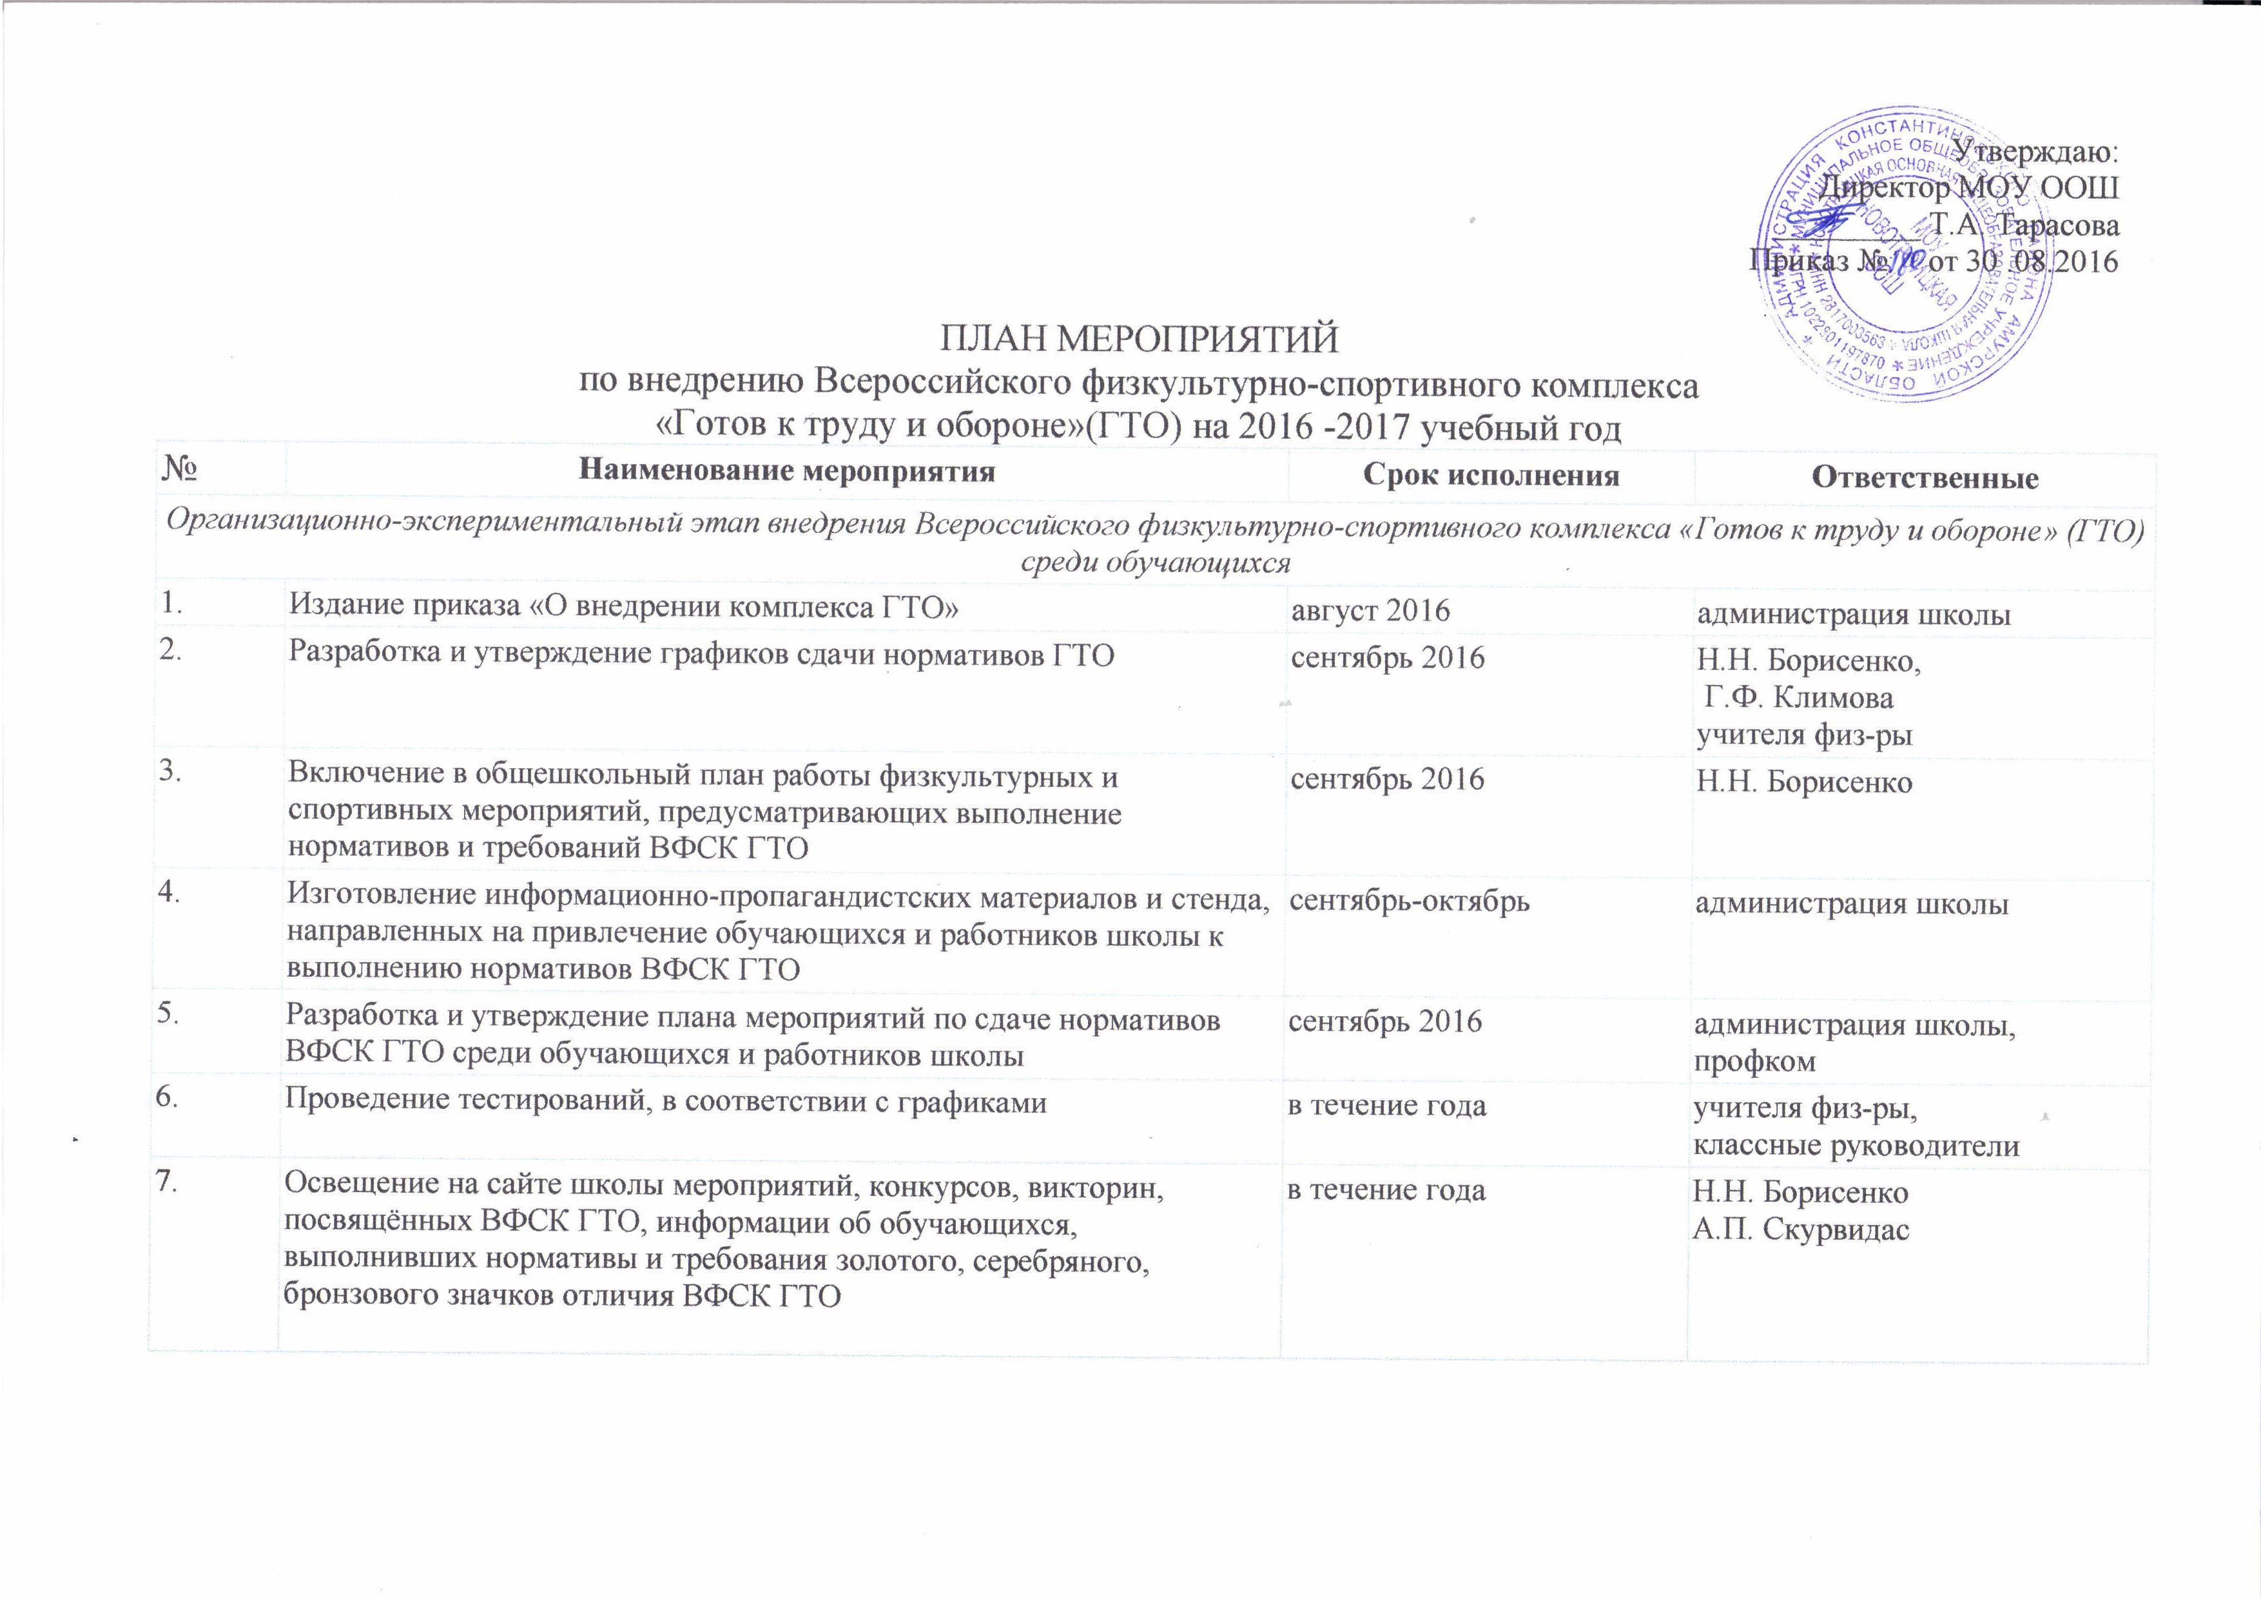

8. | Проведение мероприятий по обобщению и распространению опыта внедрения ВФСК ГТО | в течение года | учителя физ-ры
9. | Поощрение обучающихся и работников школы, выполнивших нормативы и требования золотого знака отличия Всероссийского физкультурно-спортивного комплекса «Готов к труду и обороне» (ГТО). | май | администрация школы
Этап внедрения Всероссийского физкультурно-спортивного комплекса «Готов к труду и обороне» (ГТО) среди обучающихся и работников школы
Работа с педагогическим коллективом
1. | Методический семинар «Изучение нормативно-правовых документов по внедрению ВФСК ГТО» | август 2016 | Е.В. Голуб, А.П. Скурвидас,  классные руководители
2. | Формирование и пополнение банка данных программно-методического материала по теме ВФСК ГТО | в течение года | Е.В. Голуб,  учителя физ-ры
3. | Формирование банка данных обучающихся школы, выполнивших нормативы и требования золотого, серебряного, бронзового значков отличия ВФСК ГТО | в течение года | Е.В. Голуб,  учителя физ-ры
4. | Осуществление статистического наблюдения за реализацией ВФСК ГТО по разработанным Минспортом России формам федерального статистического наблюдения | в течение года | учителя физ-ры
Работа с обучающимися
1. | Знакомство с нормативами ГТО на уроках физической культуры | в течение года | учителя физ-ры
2. | Организация физкультурно-массовых мероприятий с обучающимися (спартакиады, Дни здоровья, соревнования по военно-прикладным видам спорта, «Президентские состязания», «Президентские спортивные игры» и т.д. | в течение года | Е.В. Голуб,  учителя физ-ры,  классные руководители
3. | Участие в школьных, муниципальных физкультурно-массовых мероприятиях, областной Спартакиаде, «Президентских состязаниях», «Президентских спортивных играх», фестивалях ГТО и т.д. | в течение года | учителя физ-ры,  классные руководители
4. | Работа спортивных кружков, секций, ВУДов спортивно-оздоровительного направления | в течение года | учителя физ-ры
5. | Проведение тематических классных часов «От ГТО к олимпийским медалям!» | в течение года | классные руководители
6. | Проведение тестирования уровня физической подготовки обучающихся по программе комплекса ГТО | в течение года | учителя физ-ры
Работа с родителями
1. | Проведение родительских собраний «Тестирование обучающихся по видам испытаний ВФСК ГТО » | сентябрь | классные руководители 1-9 классов
2. | Проведение бесед, круглых столов, выставок для обучающихся и их родителей на тему здорового и спортивного питания, восстановление организма после нагрузок, тренировок и т.д | в течение года | классные руководители 1-9 классов,  учителя физ-ры
3. | Организация участия родителей в общешкольных и классных спортивных мероприятиях, Днях здоровья и т.д. | в течение года | учителя физ-ры, классные руководители

